ГЕОМЕТРІЯ | 7 | МАТЕМАТИКА НОВА | 
УРОК | 44 | www.matnova.com.ua

Тема: Розв’язування типових вправ з теми «Зовнішній кут трикутника та його властивості. Співвідношення між сторонами і кутами трикутника»
Мета:
- Навчальна: закріпити знання, отримані на попередніх уроках;
- Розвиваюча: розвивати вміння аналізувати отримані знання, правильно користуватися креслярським приладдям;
- Виховна: виховувати інтерес до вивчення точних наук;
Компетенції:
- математичні
- комунікативні
Тип уроку: закріплення знань;
Обладнання: конспект, презентація, мультимедійне обладнання;

Хід уроку
- Організаційний етап
- Привітання
- Перевірка присутніх на уроці
- Перевірка виконання д/з
- Налаштування на роботу

- Актуалізація опорних знань

МАТЕМАТИЧНИЙ ДИКТАНТ
- Сума кутів трикутника дорівнює:
А) $180°$ | Б) $90°$ | В) $360°$
- У будь-якого трикутника:
А) Два кути прямі | Б) Два кути тупі | В) Два кути гострі
- Трикутник не може мати більше ніж один:
А) Тупий кут | Б) Гострий кут | В) Розгорнутий кут
- Зовнішній кут трикутника – це кут, що з кутом цього трикутника:
А) Вертикальний | Б) Суміжний | В) Власна відповідь
- Скільки існує зовнішніх кутів при одній вершині трикутника?
А) Один | Б) Два | В) Три
- Чому зовнішні кути при одній вершині трикутника рівні?
Вони вертикальні
- Скільки всього зовнішній кутів має кожен трикутник?
А) Два | Б) Три | В) Шість
- Зовнішній кут трикутника дорівнює $44°$, тоді два внутрішні кути, що не суміжні з ним, дорівнюють:
А) $44°$ | Б) $88°$ | В) 22$°$
- У трикутнику проти більшої сторони лежить:
А) Менший кут | Б) Більший кут | В) Власна відповідь
- У трикутнику проти більшого кута лежить
А) Більша сторона | Б) Менша сторона | В) Власна відповідь
- Два кути трикутника дорівнюють $150°$ і $10°$, тоді третій кут дорівнює:
А) $10°$ | Б) $20°$ | В) $30°$
- Два кути трикутника дорівнюють $45°$, тоді трикутник:
А) Гострокутний | Б) Прямокутний | В) Тупокутний

- Розв’язування задач
№1
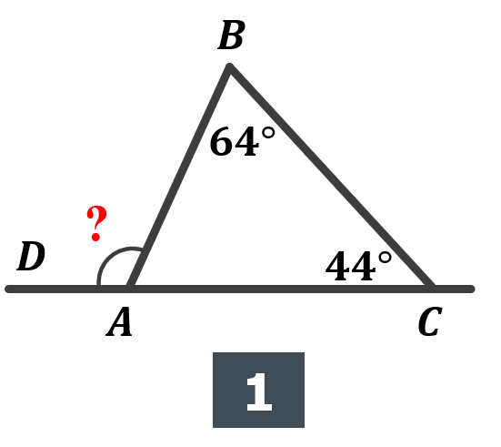 | 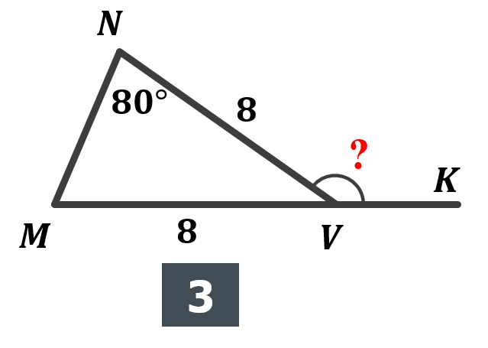
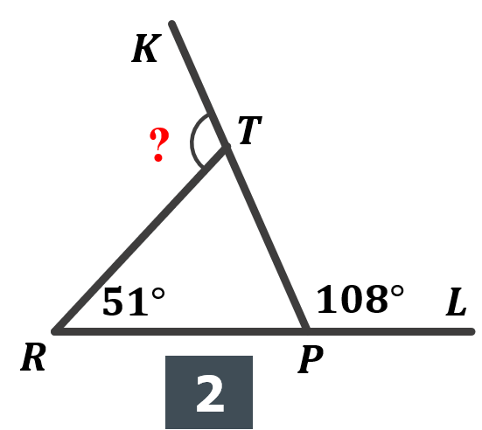 | 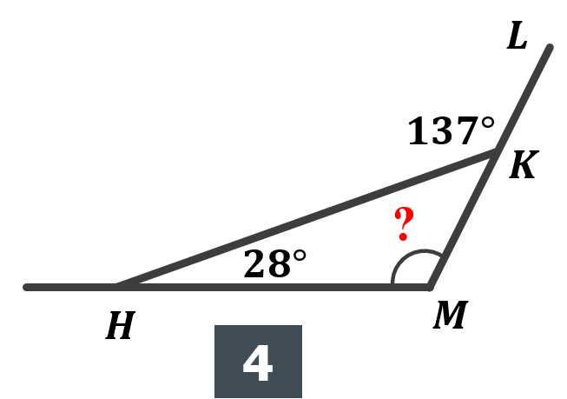

Розв’язання:
- $∠DAB=∠B+∠C=64°+44°=108° {\text{(за теоремою про} \atop \text{властивість зовнішнього кута три}\text{к}\text{утника)}}$

- $∠TPR=180°-∠TPL=180°-108°=72° {\text{(за теоремою про властивість} \atop \text{суміжних кутів)}}$
$∠RTK=∠TRP+∠TPR=51°+72°=123° {\text{(за теоремою про властивість} \atop \text{зовнішнього кута три}\text{к}\text{утника)}}$

- $NV=MV → ∆MVN-\text{рівнобедрений} → ∠N=∠M=80°$
$∠MVN=∠N+∠M=80° {\text{(за теоремою про} \atop \text{властивість зовнішнього кута три}\text{к}\text{утника)}}$

- $∠LKH=∠KHM+∠KMH {\text{(за теоремою про властивість} \atop \text{зовнішнього кута три}\text{к}\text{утника)}}$
$$∠KMH=∠LKH-∠KHM$$
$$∠KMH=137°-28°=109°$$

Відповідь: 1) $108°$; 2) $123°$; 3) $80°$; 4) $109°$

№2
У трикутнику $MNV$, $∠M=40°$, $∠V=60°$, $MA=MN$, $VN=VB$. Знайдіть кут $ANB$
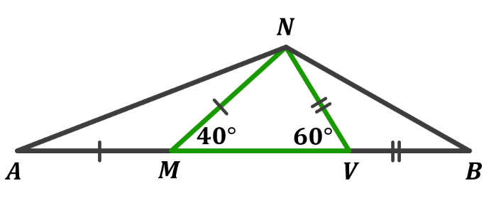
Дано:
$MNV$ – трикутник;
$∠M=40°$;
$∠V=60°$;
$MA=MN$;
$VN=VB$;

Знайти:
$∠ANB-?$

Розв’язання:
Розглянемо трикутник $AMN$:
$$AM=MN → ∆AMN-рівнобедрений → ∠MAN=∠MNA$$
За теоремою про властивість зовнішнього кута трикутника:
$$∠NMV=∠MAN+∠MNA$$

$$\left.\begin{aligned}∠NMV=∠MAN+∠MNA \\ ∠MAN=∠MNA \\ ∠NMV=40°\end{aligned}\right|→ 40°=2∠MAN$$

$40°=2∠MAN$
$$∠MAN=\frac{40°}{2}=20°$$

Розглянемо трикутник $NVB$:
$$VN=VB → ∆NVB-рівнобедрений → ∠VNB=∠VBN$$
За теоремою про властивість зовнішнього кута трикутника:
$$∠NVM=∠VNB+∠VBN$$

$$\left.\begin{aligned}∠NVM=∠VNB+∠VBN \\ ∠VNB=∠VBN \\ ∠NVM=60°\end{aligned}\right|→ 60°=2∠VBN$$

$$60°=2∠VBN$$
$$∠VBN=\frac{60°}{2}=30°$$

Розглянемо трикутник $ANB$:
За теоремою про суму кутів трикутника:
$$∠ANB=180°-∠NAB-∠NBA=180°-20°-30°=130°$$

Відповідь: $130°$
№3
Доведіть, що сума зовнішніх кутів будь-якого трикутника, взятих по одному при кожній вершині, дорівнює $360°$.
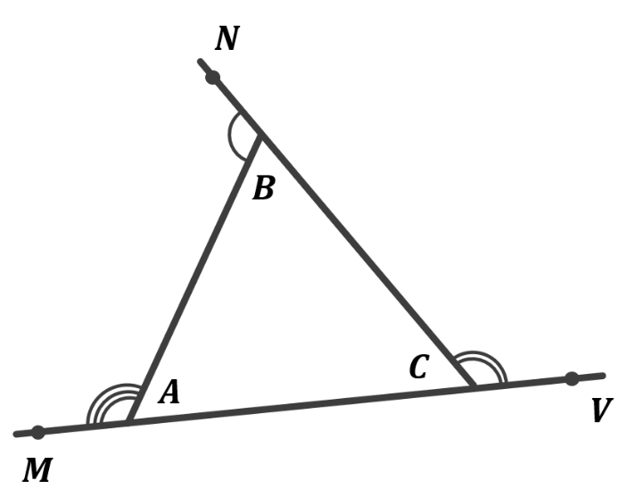
Дано:
$ABC$ – трикутник;
$MAB$, $ABN$, $NCV$ – зовнішні кути $∆ABC$;

Довести:
$∠MAB+∠ABN+∠NCV=360°$

Доведення:
За теоремою про властивість зовнішнього кута трикутника:
$$∠MAB=∠B+∠C$$
$$∠ABN=∠A+∠C$$
$$∠NCV=∠A+∠B$$

Отже:
$$∠MAB+∠ABN+∠NCV=∠B+∠C+∠A+∠C+∠A+∠B=2∠A+2∠B+2∠C=2\left(∠A+∠B+∠C\right)$$

$$\left.\begin{aligned}∠MAB+∠ABN+∠NCV=2\left(∠A+∠B+∠C\right) \\ ∠A+∠B+∠C=180° {\text{(за теоремою про} \atop \text{суму кутів трикутника)}}\end{aligned}\right|→∠MAB+∠ABN+∠NCV=2∙180°=360°$$

Доведено

№4
Зовнішній кут при вершині $B$ трикутника $ABC$ дорівнює $118°$. Знайдіть $∠C$, якщо $∠A=85°$
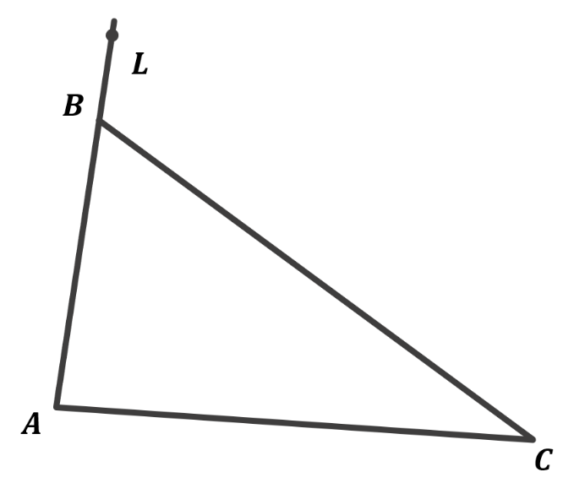
Дано:
$ABC$ – трикутник;
$∠CBL=118°$;
$∠A=85°$;

Знайти:
$∠C$ – ?

Розв’язання:
$$∠ABC=180°-∠CBL=180°-118°=62° {\text{(за теоремою про} \atop \text{суміжні кути)}}$$
$$∠C=180°-∠A-∠ABC=180°-85°-62°=33°$$

Відповідь: $∠C=33°$

№5
Один із зовнішніх кутів рівнобедреного трикутника $108°$. Знайдіть градусні міри внутрішніх кутів трикутника. Скільки розв’язків має задача?

- Нехай дано зовнішній кут при вершині рівнобедреного трикутника;
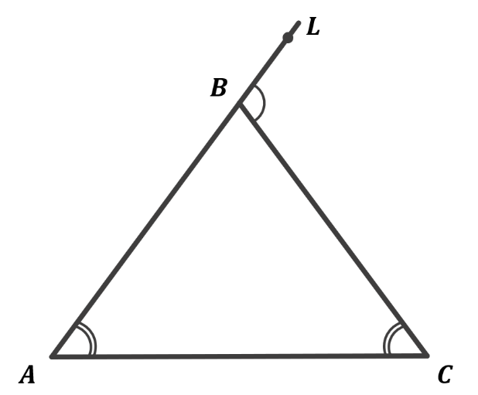
Дано:
$∆ABC$ – рівнобедрений;
$AC$ – основа;
$∠CBL=108°$;

Знайти:
$∠ABC$ – ?
$∠C$ – ?
$∠A$ – ?

Розв’язання:
$$∠ABC=180°-∠CBL=180°-108°=72° {\text{(за теоремою про} \atop \text{властивість} \text{суміжних кутів)}}$$

$$\left.\begin{aligned}∠CBL=∠A+∠C {\text{(за теоремою} \atop \begin{aligned}\text{про властивість} \\ \text{зовнішнього кута} \\ \text{трикутника)}\end{aligned}} \\ ∆ABC – рівнобедрений → ∠A=∠C\end{aligned}\right|→ ∠A=∠C=\frac{∠CBL}{2}=\frac{108°}{2}=54°$$

Відповідь: $72°; 54°; 54°$

- Нехай дано зовнішній кут при основі рівнобедреного трикутника;

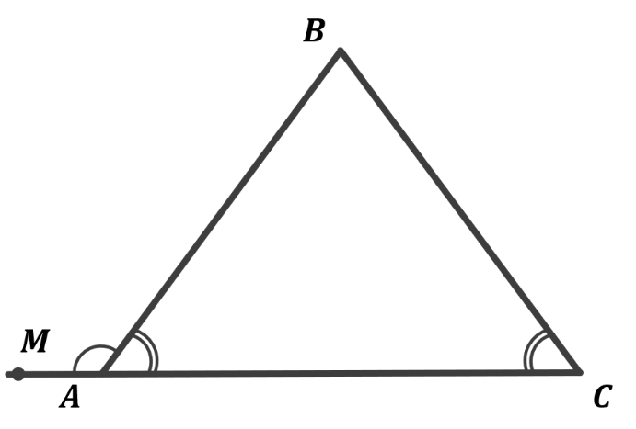
Дано:
$∆ABC$ – рівнобедрений;
$AC$ – основа;
$∠MAB=108°$;

Знайти:
$∠BAC$ – ?
$∠C$ – ?
$∠B$ – ?

Розв’язання:
$∆ABC$ – рівнобедрений $→ ∠BAC=∠BCA$
$$∠BAC=∠BCA=180°-∠MAB=180°-108°=72° {\begin{aligned}\text{(за теоремою про} \\ \text{властивість}\end{aligned} \atop \text{суміжних кутів)}}$$
$$∠MAB=∠B+∠C {\text{(за теоремою} \atop \begin{aligned}\text{про властивість} \\ \text{зовнішнього кута} \\ \text{трикутника)}\end{aligned}}$$
$$∠B=∠MAB-∠C=108°-72°=36°$$

Відповідь: $72°; 72°; 36°$

№6
Доведіть, що бісектриси внутрішнього і зовнішнього кутів трикутника при одній вершині перпендикулярні між собою.
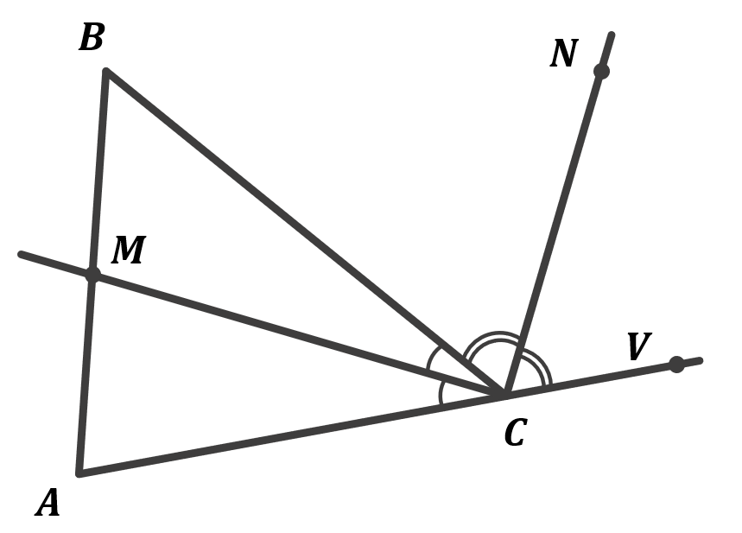
Дано:
$ABC$ – трикутник;
$CM, CN$ – бісектриси;

Довести:
$CM⊥CN$

Доведення:
Нехай:
$$∠BCA=x°$$

Тоді за теоремою про властивість суміжних кутів:
$$∠BCV=180°-x°$$

$$∠MCN=∠MCB+∠BCN {\text{(за основною властивістю} \atop \text{вимірювання кутів)}}$$

Так як $CM, CN$ – бісектриси $∠ACB$ і $∠BCV$, то:
$$∠MCN=∠MCB+∠BCN=\frac{1}{2}∠ACB+\frac{1}{2}∠BCV=\frac{1}{2}\left(∠ACB+∠BCV\right)$$

$$\left.\begin{aligned}∠ACV – розгорнутий → ∠ACV=180° \\ ∠ACV=∠ACB+∠BCV {\begin{aligned}\text{(за основною} \\ \text{ властивістю}\end{aligned} \atop \text{вимірювання кутів)}}\end{aligned}\right|→∠ACB+∠BCV=180°$$
$$\left.\begin{aligned}∠MCN=\frac{1}{2}\left(∠ACB+∠BCV\right) \\ ∠ACB+∠BCV=180°\end{aligned}\right|→∠MCN=\frac{1}{2}∙180°=90°$$

$$∠MCN=90° →CM⊥CN$$

Доведено
- Підсумок уроку
- Дати відповідь на запитання учнів
- Індивідуальна робота з учнями, що не зрозуміли матеріал

- Домашнє завдання
Повторити §18
Виконати №468, 477, 479, 483

